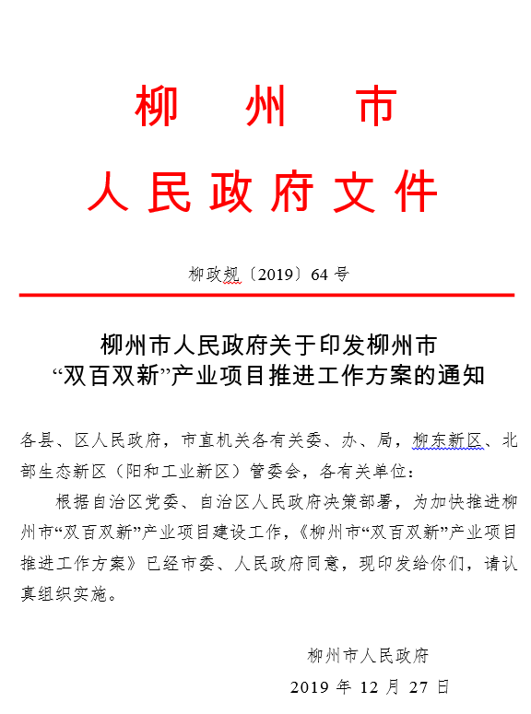
文件全文：
柳州市“双百双新”产业项目推进工作方案
为贯彻落实自治区党委、自治区人民政府决策部署，按照《广西“双百双新”产业项目推进工作方案》(桂政办发〔2019〕64号)和《关于印发<2019年广西“双百双新”产业项目厅级领导项目工作组推进方案>的通知》（桂“双百双新”指挥部〔2019〕3号）文件要求，以及自治区指挥部①系列文件精神，加快推进市“双百双新”产业项目②建设工作，厚植发展新动能，推动全市产业转型升级和经济高质量发展，特制定本方案。
一、总体要求
以习近平新时代中国特色社会主义思想为指导，全面贯彻党的十九大和十九届二中、三中、四中全会精神，深入贯彻习近平总书记关于广西工作重要指示批示精神和重要题词精神，围绕建设壮美广西、共圆复兴梦想的总目标总要求，牢固树立新发展理念，把握高质量发展要求，深化供给侧结构性改革，按照“强龙头、补链条、聚集群”的发展思路，充分发挥“双百双新”产业项目支撑经济增长的龙头带动作用，切实把“双百双新”产业项目作为关系全市经济发展的重大战略工程，着力推动传统产业转型升级，着力培育新产业、新业态、新模式，着力加快新旧动能转换和融合发展，推动柳州制造业逐步转向高端化、智能化、绿色化、服务化发展轨道，推动柳州形成“5+5”产业③发展新格局，推动全市经济高质量发展迈上新台阶。
二、项目条件和重点方向
(一)项目符合自治区“双百双新”标准。项目符合《广西“双百双新”产业项目推进工作方案》（桂政办发〔2019〕64号）确定的基本条件和标准。
“双百”项目是指投资超过百亿元或产值超过百亿元的重大 产业项目。“双新”项目是指新产业、新技术项目，其中新产业项 目包括战略性新兴产业、新业态、新模式等重点项目；新技术项目是指采用新技术改造提升传统产业的重点项目。
(二)项目符合产业布局和园区功能定位项目。鱼峰区重点发展生物医药和大健康产业、特色食品。柳南区重点发展汽车和机械制造业、先进装备制造业。柳北区重点发展钢铁深加工及循环经济、装配式建筑、服装产业。柳江区重点发展汽车和机械制造业、智能家电、食品加工业、生物医药和大健康产业。柳东新区重点发展汽车及零部件制造、城市轨道交通、新一代电子信息技术产业。北部生态新区重点发展智能电网、工业设计、机器人、大数据、铝精深加工业，以及汽车、机械零部件等产业。
(三)重点支持方向。
1.柳州市“5+5”产业重点发展方向项目。汽车产业向新能源汽车、轻量化、高端化、智能网联方向发展，整车重点支持传统燃油转型升级的新产品研发和产业化项目，新能源汽车研发和产业化项目，智能网联、轻量化、绿色节能等新技术应用等；零部件围绕补链、延链，重点发展新能源汽车动力电池、驱动电机、整车电子控制系统，混合动力系统、电空调、电制动、电动力助力转向等核心和关键零部件，变速器总成和产业链建设；发动机总成和产业链建设，零部件新技术应用和产业化项目等。钢铁产业重点发展建筑用钢、汽车用钢、特种钢新材料产业链。机械产业围绕智能制造，整机产品升级和新技术应用，生产工艺智能化改造和装备提升，关键和核心零部件配套体系改造提升等。化工及日化产业重点发展精细化工和日化产品。轻工产业围绕振兴发展，重点发展智能家电、现代服饰、以家具、家装为重点的林业深加工等产业，以及围绕上述产业的产业链项目建设等。
高端装备制造业重点发展轨道交通装备制造、智能电网装备制造、机器人应用和制造等产业。新一代电子信息技术产业依托产业转型升级，重点引进汽车、机械配套电子电器产品，以及相应配套的电子器件，信息技术应用及相关产品制造等。节能环保产业依托“三废”治理，重点支持环保装备制造、环保技术应用和产业化，风力发电等绿色清洁能源发展等。生物与制药产业重点支持制药生产基地改造提升和研发试验中心建设，提升民族医药、中成药等质量和品牌影响力，积极引入生物制品、医药研发和生产企业。生产性服务业围绕工业研发、质量和品牌能力提升，重点支持企业研发能力建设，公共检测和实验中心建设，科技孵化器、工业设计等领域项目建设，以优化工业物流为目标，重点加快建设现代物流中心、保税物流中心等项目建设。
2.县域经济重点发展方向项目。柳城县重点发展精细化工、特种钢紧固件、林木加工产业、生物制药、健康食品等产业。鹿寨县重点发展林木加工、汽车和机械零部件制造、新材料等产业。融安县重点发展香杉加工、高档实木板材家具等木材深加工、特色食品深加工产业。融水县重点加快发展木地板、木门、家具等木材加工产业。三江县重点发展茶叶加工、茶油加工等农产品加工产业。
除重点支持方向项目外，同步推荐更多符合“双百双新”产业条件的项目上报自治区指挥部。
三、项目申报审核
(一)组织申报。由市指挥部?¡§|?¡ì1组织自治区“双百双新”项目申报。各县区人民政府、新区管委会根据“双百双新”项目要求，将辖区内符合条件的项目上报市指挥部；自治区或市属企业直接向市指挥部申报。
(二)初步审核。由各县区人民政府、新区管委会负责对本辖区项目的申报材料进行初步审核，核查材料是否齐备、真实、有效，重点审核项目是否符合“双百双新”产业项目范围、条件及要求。经审核后研究提出申报项目清单，由各县区人民政府、新区管委会正式行文报市指挥部。
(三)联合复审。市指挥部召集各成员单位、相关部门对申报项目进行联合复审，重点审核项目对产业转型升级和区域发展的带动作用、项目布局合理性、项目技术先进性、项目效益和市场前景等。经研究筛选，形成年度市“双百双新”产业项目清单报市人民政府。
(四)行文上报。经市人民政府批准后，由市指挥部正式行文报自治区指挥部。
四、政策措施
(一)严格按照《广西“双百双新”产业项目推进工作方案》(桂政办发〔2019〕64号)要求，落实“双百双新”12条政策。企业遵循不重复的原则，选择相关优惠政策。
(二)加大财政资金支持力度。积极争取自治区各类专项资金支持。市本级根据当年预算安排，从工业和信息化发展、应用技术研究与开发、预算内基本建设投资等资金中按一定比例统筹用于支持“双百双新”项目；市政府出资投资引导基金优先投向“双百双新”项目。
(三)加大融资担保支持力度。鼓励广西柳州中小企业融资担保有限公司、柳州市小微企业融资担保有限公司等积极为‘双百双新’项目业主提供担保服务，并适当降低担保综合费率。
(四)切实保障项目用地。加强项目用地保障工作，将“双百双新”项目自动列入市重点优先发展项目，享受基准地价优惠政策。
(五)进一步降低项目建设运营成本。“双百双新”产业项目所属企业优先纳入电力市场化交易范围，支持企业通过参与年度长协、月度竞价、增量交易等方式，进一步降低用电成本，力争电价控制在0.5元/千瓦时左右。加快气价改革的步伐，进一步降低用气价格，“双百双新”产业项目用户达到一定用气标准的实行直供。
(六)建立项目审批容缺机制和“绿色通道”。对“双百双新”产业项目实行投资审批容缺机制和项目业主投资承诺制度，工程可行性研究审批、环境影响评价和土地证发放等主要环节完成后，由项目业主作出具有法律效力的书面承诺即可先行开工。开通审批“绿色通道”，对“双百双新”产业项目做到随到随审，提高审批效率。
(七)加快新时代人才集聚。贯彻落实《柳州市关于加快新时代人才集聚的若干措施》(柳发〔2018〕17号)，深入实施“人才强市”战略，培养“双百双新”产业项目急需的紧缺人才。
五、推进机制
(一)建立指挥长负责工作机制。成立市指挥部，实行指挥长负责工作机制，贯彻落实自治区党委、政府和柳州市委、市人民政府的决策部署，统筹指导市“双百双新”产业项目建设各项工作。
(二)建立市领导、县(城区、新区)和市级部门领导分级负责推进机制。每个项目一名厅级领导牵头，每个县(城区、新区)由一个市直部门指导协调，明确责任人，与项目所在县(城区、新区)，组成项目责任工作组，按照“一个项目、一名领导、一套班子、一竿子插到底”的“四个一”项目推进工作机制统筹推进“双百双新”产业项目建设。
(三)建立定期协调推进机制。将“双百双新”项目协调机制与市高质量发展领导小组会议、市重大项目推进会等工作机制有机结合。召开指挥长会议、项目推进会议，落实推进“双百双新”产业项目各项重点工作。
(四)建立督导检查机制。对涉及“双百双新”项目的领导指示批示和市指挥部议定事项，及时开展现场督导检查，督促有关单位和项目业主依法依规加快建设进度，确保项目按时完成。
(五)建立逐层推进工作机制。各县区人民政府、新区管委会也要参照市指挥部，成立本辖区“双百双新”产业项目建设工作小组，建立工作机制，统筹推进“双百双新”产业项目建设。
附注：
①自治区指挥部：自治区“双百双新”产业项目发展工程指挥部。
②市“双百双新”产业项目：柳州市纳入自治区“双百双新”产业项目。
③“5+5”产业：即汽车产业、钢铁产业、机械产业、化工及日化产业、轻工产业5个传统产业，高端装备制造业、新一代电子信息技术产业、节能环保产业、生物与制药、生产性服务业5个新兴产业。
④市指挥部：柳州市“双百双新”产业项目发展工程指挥部。

